唐凯旋
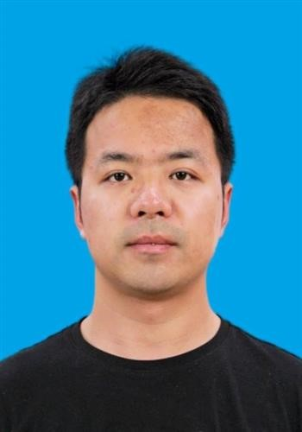
职称：博士后
电话：18565540526
邮箱：kaixuant@whut.edu.cn
研究方向：光伏与电气火灾防控、新能源利用热安全
个人简介
唐凯旋，男，1993年5月生，湖北孝感人，2024年毕业于武汉理工大学安全科学与工程专业，获工学博士学位。现任武汉理工大学安全应急学院，助理研究员/博士后。
主要荣誉及学术任职：
[1] 武汉理工大学卓越奖学金 （2020-2024年）
[2] 武汉理工大学优秀毕业生 （2019年）
[3] Fire期刊客座编辑 (2024年)
[3] Journal of Thermal Analysis and Calorimetry 期刊审稿人 （2023年-至今）
主讲课程
无
主持科研项目 （2010年以来）
[1] 国家自然科学家基金面上项目，光伏阵列火灾孕育机制及离散火动力学行为演化规律研究，2024-2027，63.2万，参与
[2] 国家自然科学家基金面上项目，通电电缆火蔓延行为规律及“电-流-热”多场协同作用，2020-2024，63.2万，参与
[3] 辽宁省自然科学基金项目，通电条件下矿井老化电缆着火和蔓延致灾机理及其预测模型，2022-2024,10万，参与
[4] 企业委托项目，危险物料燃爆危险性试验验证方案研究，2024-2025，15万，主持

出版专著和教材情况（2010年以来）
无

科研获奖（2010年以来）
[1] 中国发明协会发明创业创新奖二等奖，船舶受限空间火灾行为预测、风险评估及防控技术，2024，序2。

发表论文情况 （2010年以来）
[1] Kaixuan Tang, Song Wu, Hongming Zhang, Changwei Li, Bihe Yuan, Ying Zhang. Analysis of heat transfer during flame spread over energized-wire under high currents, International Journal of Thermal Sciences[J]. 171 (2022): 10719. (SCI, JCR Q1)
[2] Kaixuan Tang, Ying Zhang, Shuai Jiang, Changwei Li, Chuyuan Ma， Ganghua Liu，Hongming Zhang， Bihe Yuan. A Comparative study on fire hazards of cables used in nuclear power plants based on small- and large-scale experiments[J]. Journal of Thermal Analysis and Calorimetry, 2022(147):14659–14671. (SCI, JCR Q1)
[3] Kaixuan Tang, Shuai Wang, Ming Fu, Fuchao Tian, Xiangfeng Chen, Ying Zhang. Comprehensive assessment of the thermal aging effects on fire risks of cables[J]. Journal of Thermal Analysis and Calorimetry, 2024(149):3785-3793. (SCI, JCR Q1)
[4] Ying Zhang, Kaixuan Tang, Zhiyang Liu, Yue Chen. Experimental study on thermal and fire behaviors of energized PE-insulated wires under overload currents[J]. Journal of Thermal Analysis and Calorimetry, 2021(145): 245-351. (SCI, JCR=Q1)
[5] Ying Zhang, Kaixuan Tang, Hong Duan, Yi Niu, Xianjia Huang, Bing Chen, Zhiyang Liu, Yue Chen. Modified carbon-dioxide measurement to predict the heat release rate of fire burning in a compartment based on the three-zone model, Fire and Materials, 2019, 43(3):256-265. (SCI, JCR=Q1)
[6] Yue Chen, Changwei Li, Dachao Yuan, Ying Zhang, Menglin Yang,Kaixuan Tang*. Experimental study on flame spread over PMMA composites with addition of carbon nanotubes[J]. Case Studies in Thermal Engineering, 2023(52): 103621. (SCI, JCR Q1)
[7] Ying Li, Fang Huang, Chuyuan Ma, Kaixuan Tang*. A Simulation study on the smoke control effect with different smoke exhaust patterns and longitudinal air supply for ultra-wide tunnels[J]. fire, 2022,5(3),72. (SCI, JCR Q2)
[8] Chuyuan Ma, Ying Zhang, Xianfeng Chen, Xiande Song, Kaixuan Tang*, et al, Experimental Study of an Enhanced Phase Change Material of Paraffin/Expanded Graphite/Nano-Metal Particles for a Personal Cooling System[J]. Materials 2020, 13(4):980. (SCI, JCR Q1)
[9] Yue Chen, Yujie Wang, Xianfeng Chen, Ying Zhang, Kaixuan Tang*, Thermal decomposition mechanism of 65% lysine sulfate powder and its thermal stability based on thermal analysis[J]. Journal of Loss Prevention in Process Industries, 2020 (64): 104089. (SCI, JCR Q1)
专利及其他 （2010年以来）
[1] 张英，唐凯旋，马出原，黄咸家. 国家发明专利，基于三区耗氧法的通风受限空间热释放速率测量方法. ZL201810263511.0
[2] 张英，郭贤，马出原，唐凯旋. 国家发明专利，全尺寸通风受限空间燃烧热释放速率测量方法. ZL201810263143.X

